**CURSO: ANÁLSISE DE DESENVOLVIMENTO DE SISTEMA  
PROFESSOR:  ELDER GONÇALVES PEREIRA**  
**DISCIPLINA: INTERAÇÃO HUMANO-COMPUTADOR**  
**NOME: JUVENAL CARLOS CARDOSO**

**Modelo de Processo de Design**

**Especificação do Modelo**

Neste modelo de processo de design ocorre repetição de fluxos de processo e podemos nota a presença do usuário nesse modelo que é de extrema importância na validação e aprovação do produto final.

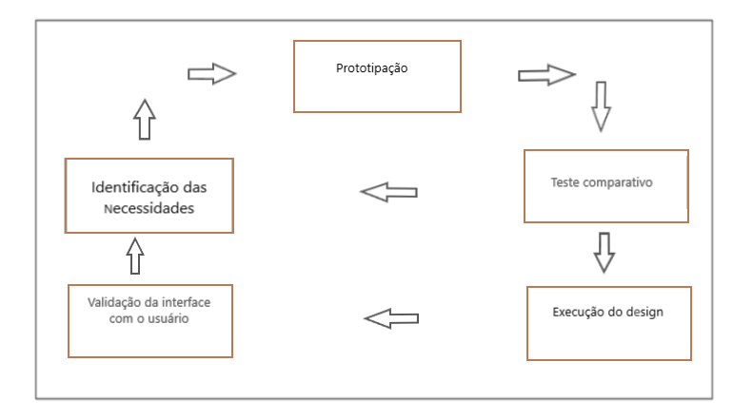

**Atividades do modelo de processo de design**

1. Identificação das necessidades
2. Prototipação
3. Teste comparativo
4. Execução do design
5. Validação da interface com o usuário

**Especificação das etapas:**

Identificação das necessidades: essa fase consiste na identificação dos requisitos em que o projeto deve ser construído e melhorado.

Prototipação: nessa fase é onde acontece a proposta da melhora da interface que foi identificada na primeira fase do modelo de processo de design.

Teste comparativo: nessa etapa fica responsável por fazer uma comparação com a nova interface elaborada na fase de prototipação com fase anterior.

Execução do design: nessa fase é implementadas as novas funcionalidade que foi proposta na fase de prototipação.

Validação da interface com o usuário: nessa etapa é onde realmente testamos a interface do sistema com o usuário .